## 一、[应用多套主题，并从中切换](https://gitee.com/FarAfield/water-cloud-web/commit/7fbf54fc642204ce9b8279197c1ad6b2414c4bcd" \o ":sparkles: 在js中（如echarts图表）重用主题设计变量)

1. 切换主题的demo控件如图所示（每个主题都有亮/暗两种模式）：

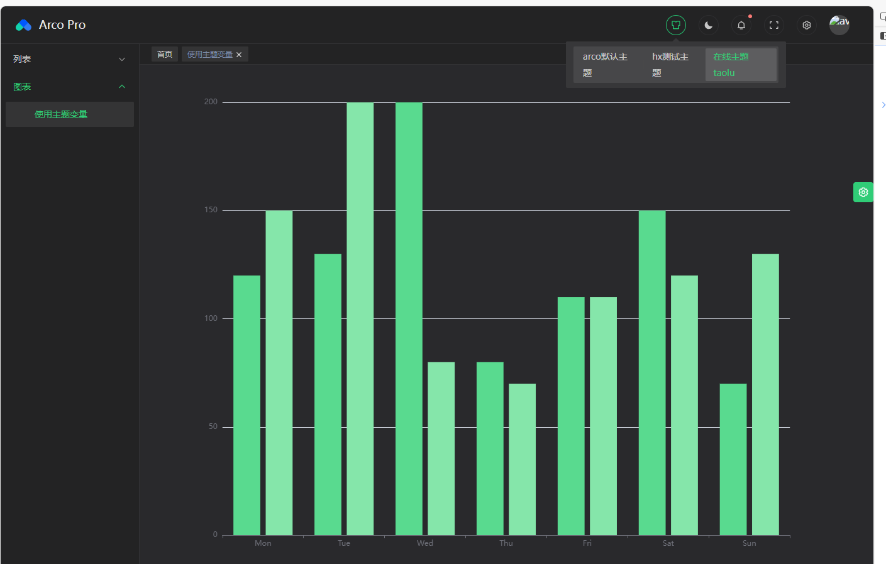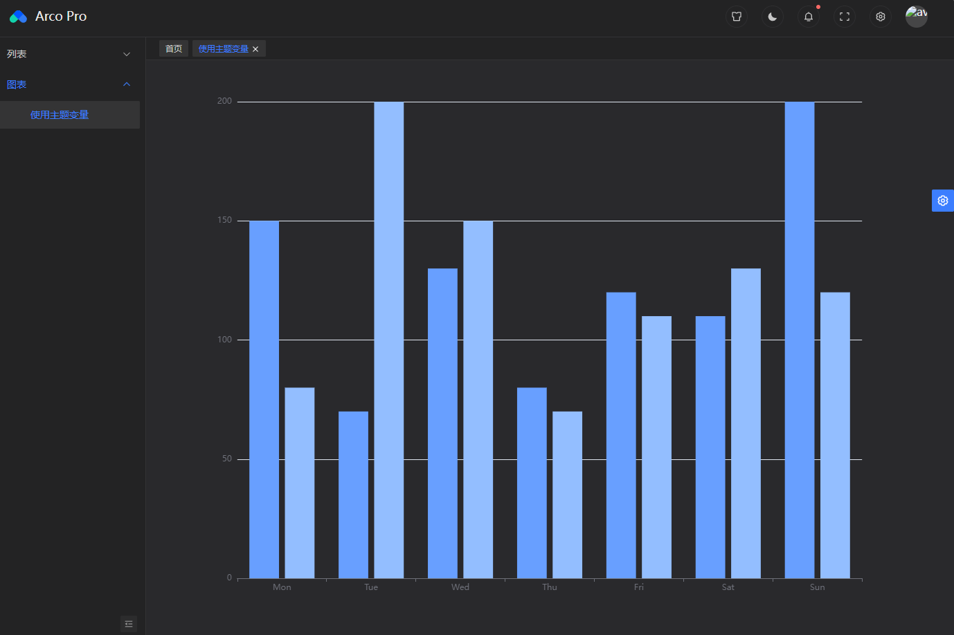

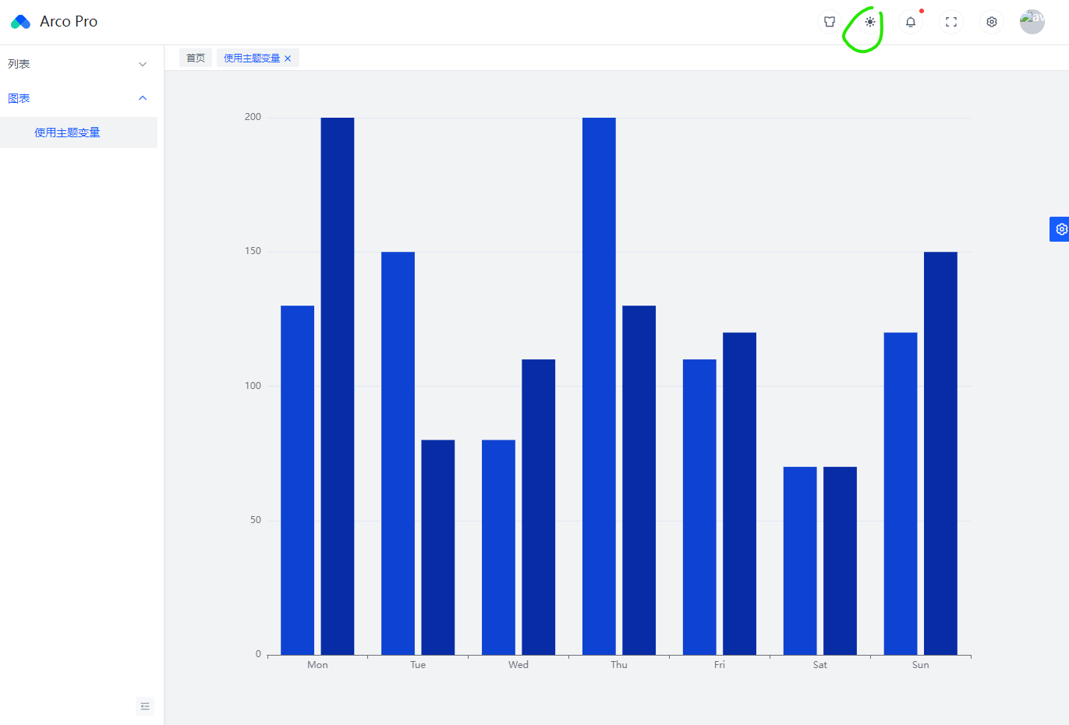

2.如何添加主题包：

步骤一：UI人员在[风格配置平台](https://arco.design/themes)上发布完成主题后，需要安装（npm install ...）发布后的主题依赖包 步骤二：在appStore.skins中添加默认值：

步骤三：项目重新编译以后即可切换新的主题包

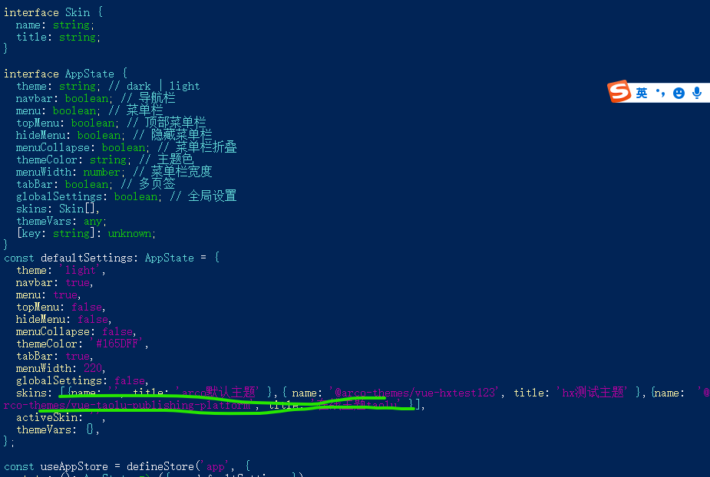

name如果为空，代表默认主题；注意点： 1.主题包为*.css,而不是*.less 2.name为部分路径，路径不正确主题无效，回退到默认主题。

## 二、项目扩展[（如echarts图表、自定义组件）重用主题设计变量](https://gitee.com/FarAfield/water-cloud-web/commit/7fbf54fc642204ce9b8279197c1ad6b2414c4bcd" \o ":sparkles: 在js中（如echarts图表）重用主题设计变量)

1.切换主题模式或整体皮肤后，应当保持当前（主要是arco-design/web-vue组件库）的UI风格一致，两个原则: a) css中引用arcoStyle/**/*.less或者使用var（）动态引用通用主题变量；b) js中使用hook模块封装的方法响应式地使用主题变量；

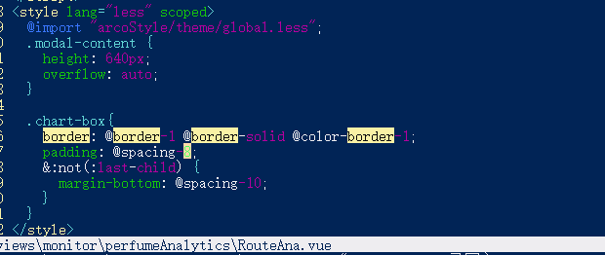

[2.@/hooks/themes.ts中提供方法useVars(),](mailto:1.@/hooks/themes.ts中提供方法useVars(),) useBrand(), updateThemeVars();

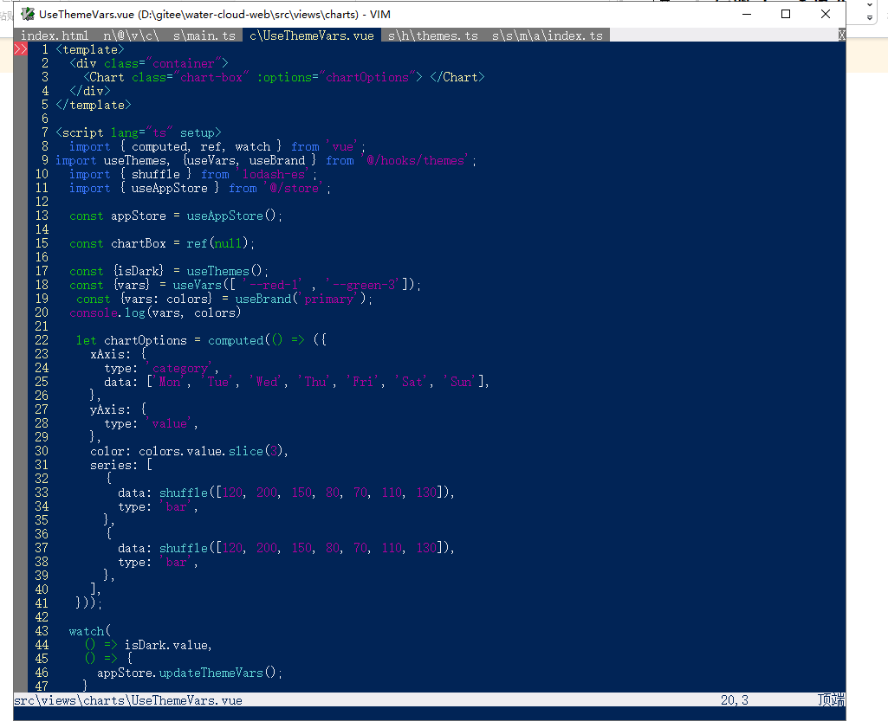

3.在切换主题以后，需要调用updateThemeVars(),使用到的主体变量响应式更新。

4. 如果要自定义扩展一些通用css变量，在@/assets/style/globalVars.less中添加：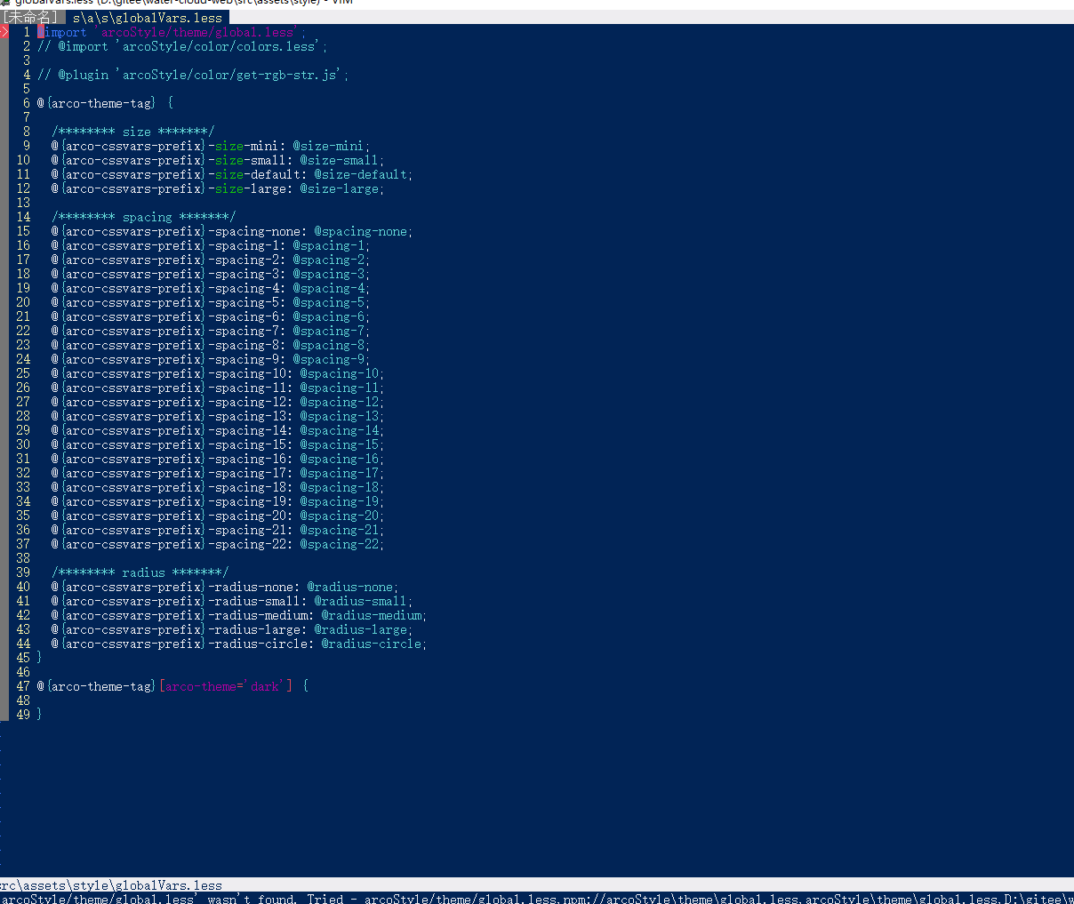

## 三、参考资料

1.[arco-design设计变量](https://arco.design/vue/docs/token)

2.其他同类型的组件库：[NaiveUI](https://www.naiveui.com/zh-CN/light),Ant Design, [Shadcn UI](http://www.shadcn.com), [MUI](https://mui.com/)

3. [如何选择一种UI框架？](https://zhuanlan.zhihu.com/p/673104703)